Памятка о мерах пожарной безопасности при устройстве новогодних елок, электрических гирлянд и применении пиротехнических изделий

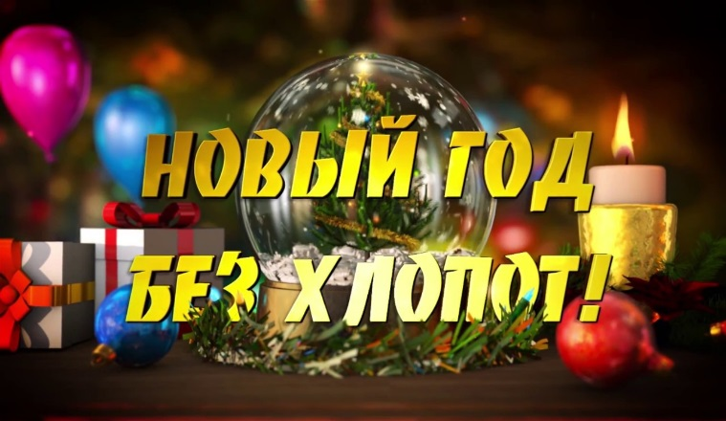
Электрические гирлянды могут стать причиной пожара или поражения человека электрическим током — электротравмы. Выбор электрических гирлянд, равно, как и других украшений, должен быть осознанным. Преимущество в данном случае необходимо отдавать тем изделиям, которые покрыты огнезащитным составом и прошли тестирование в современной лаборатории. Современные производители обязаны указывать подобную информацию на упаковке, дабы каждый покупатель видел, какой товар приобретает. Разнятся также и гирлянды для внутреннего и наружного применения, именно поэтому вторые запрещено использовать на новогодней елке, которая стоит в помещении.
Гирлянда безопасна, если прошла сертификацию и во время хранения на складе магазина не была испорчена. Бывает, что гирлянда служит на протяжении многих лет. В этом случае тем более стоит удостовериться, что она исправна. Очень много новогодних пожаров случается из-за короткого замыкания. Если вы почувствовали запах жженой изоляции, заметили искрение или обнаружили, что провода сильно нагреваются или плавятся, пользоваться такой гирляндой нельзя.
Лампочки в гирлянде должны работать на все 100%, причем произвести проверку необходимо до того, как закреплять ее на елке. Для домашнего использования рекомендуется использовать гирлянды, в которых не больше полусотни огней, к тому же, в одну розетку можно включать не больше трех. Если гирлянда вызывает сомнений – нет лампочки, существуют видимые повреждения – использовать ее нельзя.
Оформление иллюминаций елки должно производиться только опытным электромонтером. Как правило, иллюминацию елки следует производить через понижающий трансформатор с напряжением на низкой стороне не более 24 вольт.
Иллюминация елки должна быть смонтирована прочно, надежно и с соблюдением правил устройства электроустановок. При использовании электрической осветительной сети без понижающего трансформатора, на елке могут применяться гирлянды только с последовательным включением лампочек напряжением до 12 В, мощность лампочек не должна превышать 25 Вт. Электропровода, питающие лампочки елочного освещения, должны быть гибкими с медной жилой. Подключение гирлянды к электросети должно производиться только с помощью штепсельных соединений. При малейшем подозрении на неисправность в елочном освещении (сильное нагревание проводов, мигание лампочек, искрение и т. п.) иллюминация должна быть немедленно выключена и не должна включаться до выяснения причин неисправности и их устранения.
Лучше изменить свои планы и снизить декоративный эффект, чем впоследствии иметь проблемы с пожароопасностью.
Как правильно установить ёлку
Чтобы новогодние праздники не омрачились бедой, запомните эти простые правила:
- ёлка устанавливается на устойчивой подставке, подальше от отопительных приборов;
-для освещения ёлки необходимо использовать только исправные электрические гирлянды заводского изготовления.
Запрещается:
- украшать ёлку свечами, ватой, игрушками из бумаги и целлулоида;
- зажигать на ёлке и возле неё свечи, бенгальские огни, пользоваться хлопушками.
При установке ёлок необходимо учитывать следующие основные требования:
- установка ёлок и проведение новогодних мероприятий допускается в помещении не выше второго этажа, из которого должно быть не менее двух эвакуационных выходов.
- ёлку не следует устанавливать около выходов, в проходах. Заполнение помещений людьми сверх нормативного значения не допускается. Елка должна устанавливаться на устойчивом основании с таким расчетом, чтобы ветви не касались стен и потолка.
- помещение, где находится ёлка, должно быть обеспечено первичными средствами пожаротушения (огнетушители, песок).
- иллюминация должна быть смонтирована с соблюдением правил устройства электроустановок. На ёлке могут применяться электрогирлянды только заводского изготовления с последовательным включением лампочек напряжением до 12 В, мощность лампочек не должна превышать 25 Вт.
- при отсутствии в помещении электрического освещения мероприятия у ёлки должны проводиться только в светлое время суток.
При проведении мероприятий у новогодней ёлки запрещается:
- одевать детей в костюмы из легкогорючих материалов;
- проводить огневые, покрасочные и другие пожароопасные работы;
- использовать ставни на окнах для затемнения помещений;
- уменьшать ширину проходов между рядами стульев и устанавливать в проходах дополнительные места;
- полностью гасить свет в помещении во время спектаклей и представлений.
Не допускается использование вблизи ёлки фейерверков, хлопушек, бенгальских огней, свечей и других световых пожароопасных изделий.!
Чтобы праздник не превратился в трагедию, необходимо строго соблюдать правила пожарной безопасности при организации и проведении новогодних мероприятий.
Пиротехника
Очень популярно стало сопровождать праздники различными спецэффектами, вызванными пиротехническими изделиями. Если раньше салюты были доступны лишь по государственным праздникам, то теперь устроить себе фейерверк каждый может самостоятельно.
Значительное количество пожаров происходит из-за нарушений правил использования пиротехники или использования некачественной продукции, не прошедшей сертификационные испытания.
Пиротехника, по сути, те же взрывчатые вещества и способна натворить немало бед, если не уметь с ней обращаться. А правила безопасности очень просты и заключаются в следующем: применение пиротехнической продукции должно осуществляться исключительно в соответствии с требованиями инструкции по эксплуатации завода-изготовителя, которая содержит:
- ограничения по условиям применения изделия;
- способы безопасного запуска;
- размеры опасной зоны;
- условия хранения, срок годности и способы утилизации.
Применение пиротехнических изделий запрещается:
- в помещениях, зданиях, сооружениях, а также на крышах, балконах и лоджиях;
- на территориях взрывоопасных и пожароопасных объектов, возле линий электропередач;
- на сценических площадках при проведении концертных и торжественных мероприятий;
- на территориях объектов культурного наследия, заповедников, заказников и национальных парков.
- не допускается применение изделий с истекшим сроком годности, следами порчи, без инструкции по эксплуатации и сертификата соответствия (декларации о соответствии либо знака соответствия).
Правила безопасности при запуске петард и фейерверков:
1.Тщательно изучите перед запуском инструкцию!
2. Перед тем как поджечь фитиль вы должны точно знать, где у изделия верх и откуда будут вылетать горящие элементы. Нельзя даже в шутку направлять фейерверки в сторону зрителей.
3. Площадка для запуска должна быть ровной, над ней не должно быть деревьев, линий электропередач и др. препятствий. Кроме того, она должна находиться на расстоянии не менее 50 метров от жилых домов. Ракеты часто залетают на балконы или, пробивая оконные стекла, в квартиры, служат причиной пожара. Кроме того, фейерверки могут попасть в людей.
4. Не бросайте горящие петарды в людей и животных!
5. Запускать петарды детям запрещено!
6. Нельзя помещать петарду в замкнутый объем: банку, ведро, бутылку!
7.Используйте петарды только на открытом воздухе!
8. Приближаться к горящей петарде нельзя ближе, чем на 5-10 м!
9. Хранить и переносить петарды следует только в упаковке! Не носите петарды в карманах!
10. Разбирать петарду запрещается!
11. Категорически запрещается сжигать фейерверки на кострах.
12. Ни в коем случае не наклоняйтесь над пиротехникой.
13. Если петарда не сработала - не пытайтесь проверить или поджечь фитиль еще раз.
14. Не запускайте ракеты во дворах-колодцах, в квартирах, вблизи домов и на небольших огороженных территориях. Помните, что места для запуска каждого конкретного изделия должны быть указаны в инструкции.
15. Не держите изделие в руках после поджога. Отбросьте от себя на 5-6 метров или после того, как фитиль был подожжен, положите на землю и быстро удалитесь на расстояние 5-6 метров от изделия!
16. Уничтожают фейерверки, поместив их в воду на срок до двух суток. После этого их можно выбросить с бытовым мусором.
Нетрезвое состояние организма и работа с пиротехникой несовместимы!

Надеемся, что соблюдение этих несложных правил позволит избежать неприятностей в новогодние и рождественские праздники и сделает их счастливыми и радостными!

Инструктор противопожарной профилактики
ОГБУ «ПСС Иркутской области»
Е.Г. Степанюк

